**Информация**

**об обеспечении беспрепятственного доступа**

**в здание образовательной организации**

В целях обеспечения доступности услуг для инвалидов в детском саду разработан Паспорт доступности ОСИ, согласно которому объект доступен частично избирательно для категории инвалидов О,Г,С; для категории инвалидов с нарушением умственного развития доступен полностью.

Территория детского сада соответствует условиям беспрепятственного, безопасного и удобного передвижения маломобильных детей и родителей, обеспечен доступ к зданию и сооружениям.

Оборудование помещений детского сада и прилегающей к ней территории:

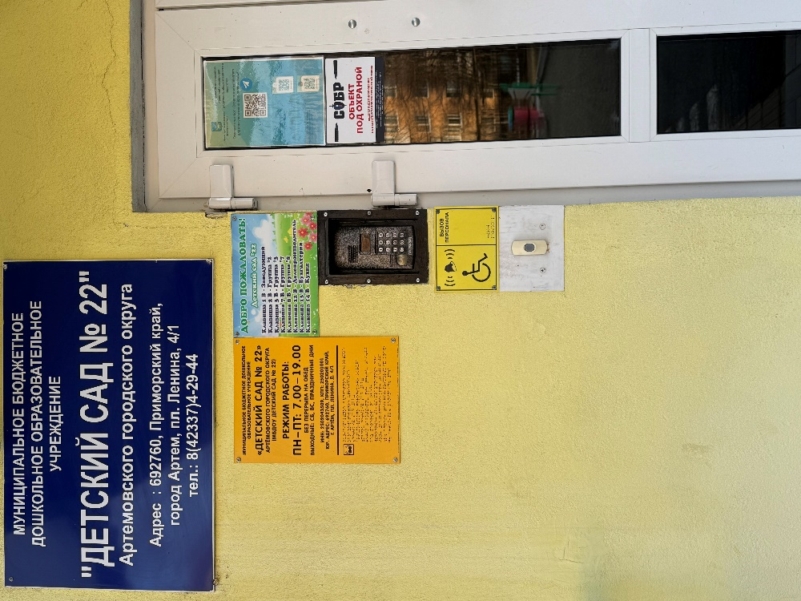

* Вход в здание оборудован кнопкой вызова персонала для оказания помощи посетителям.

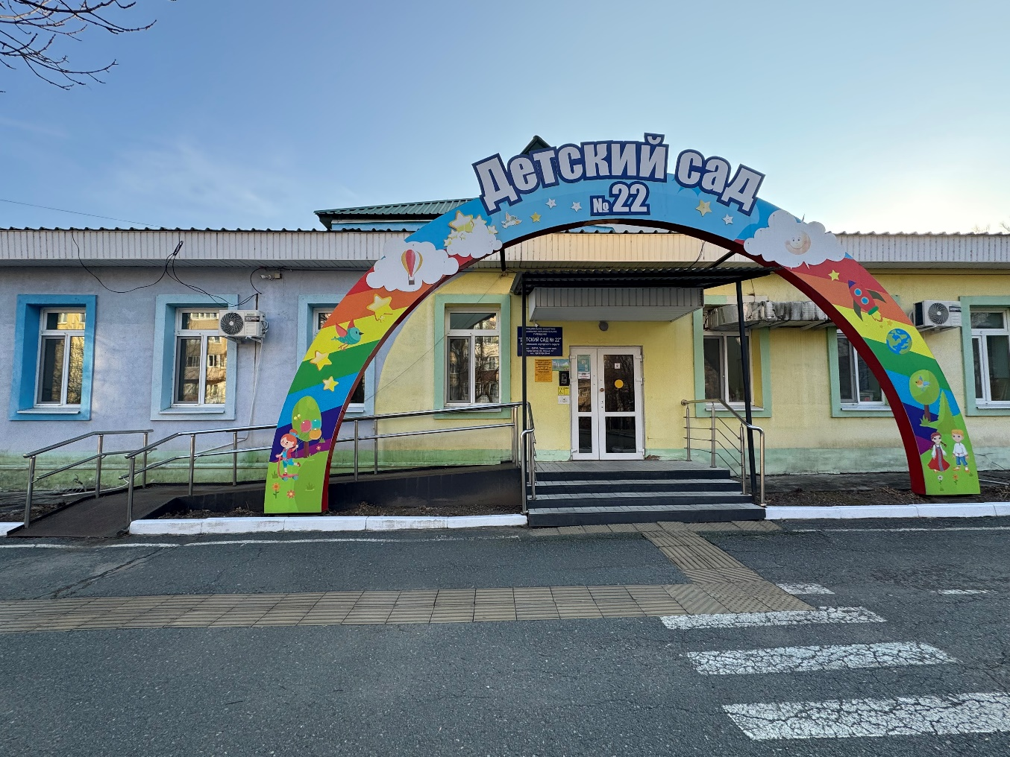

* Главный вход в здание МБДОУ имеет безбарьерный въезд, на входе имеется пандус для инвалидов-колясочников

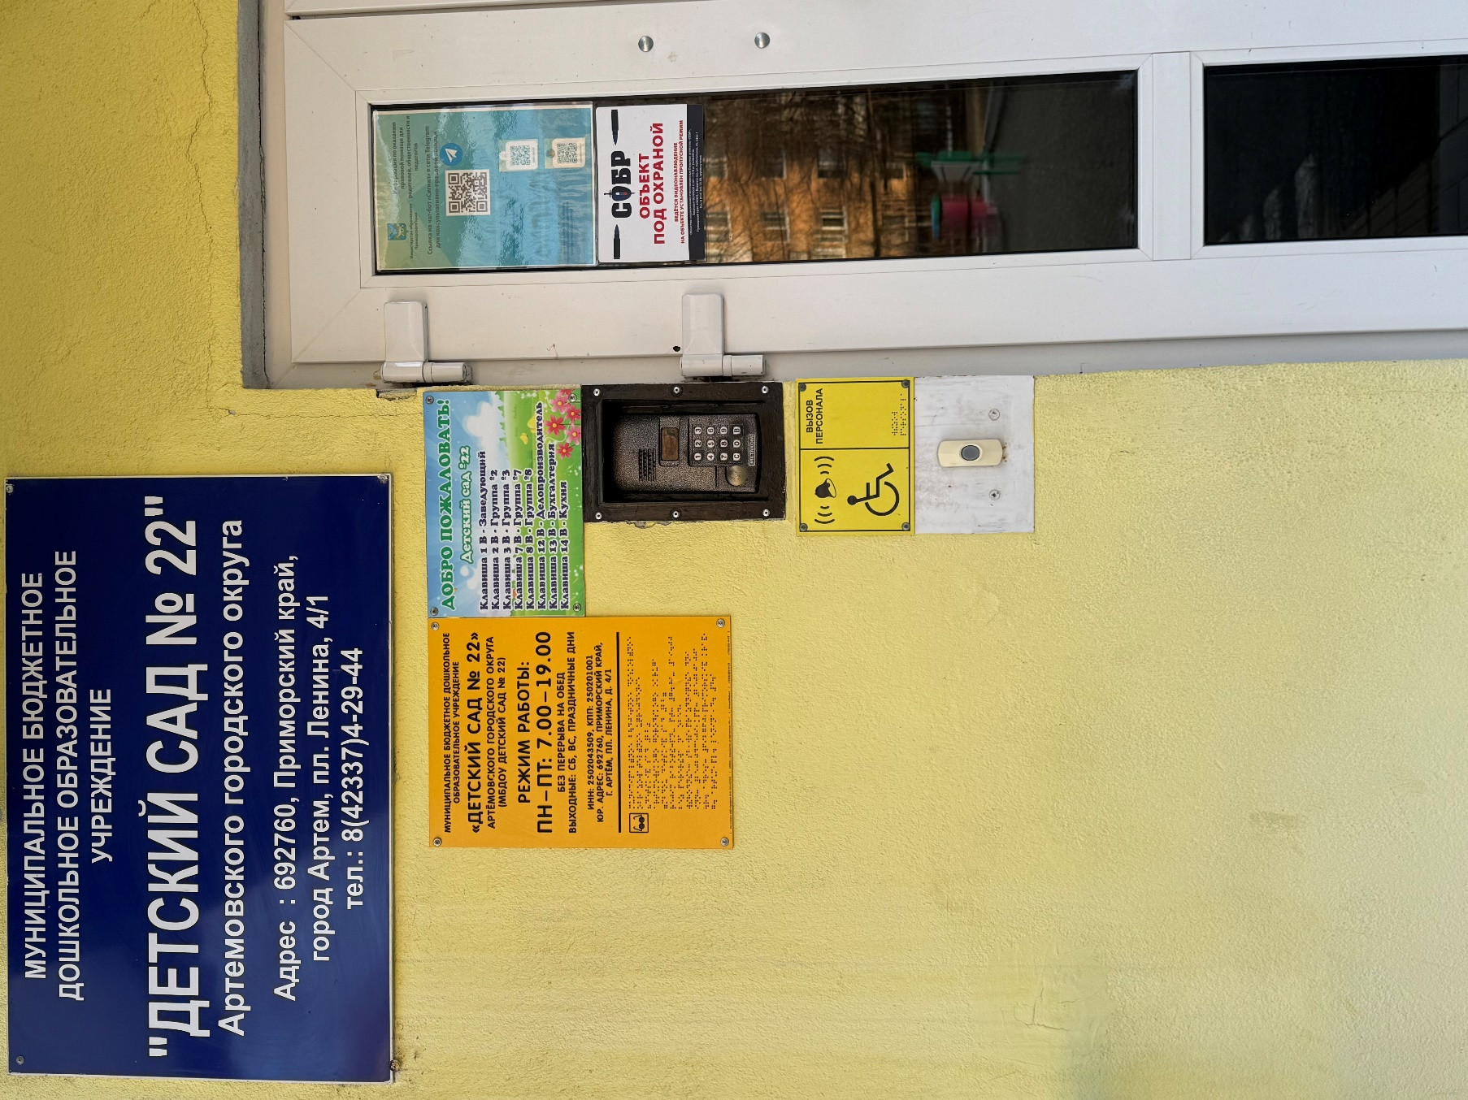

* Имеются вывески со шрифтом Брайля на контрастном фоне.

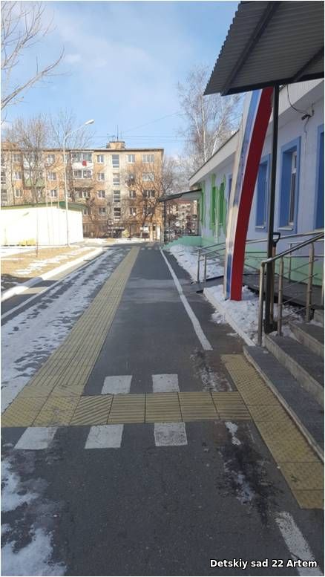

* имеются тактильные плитки, напольные метки.

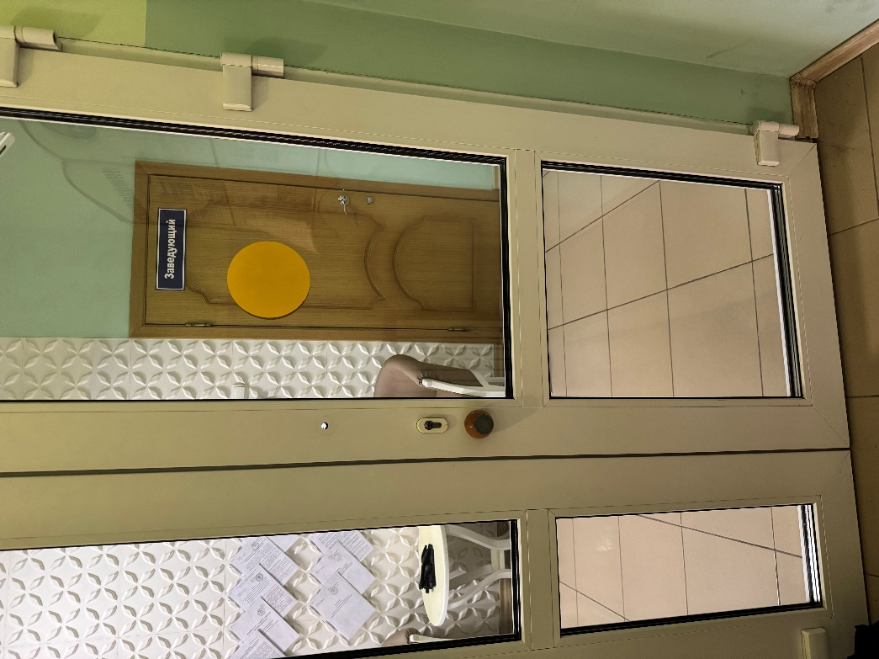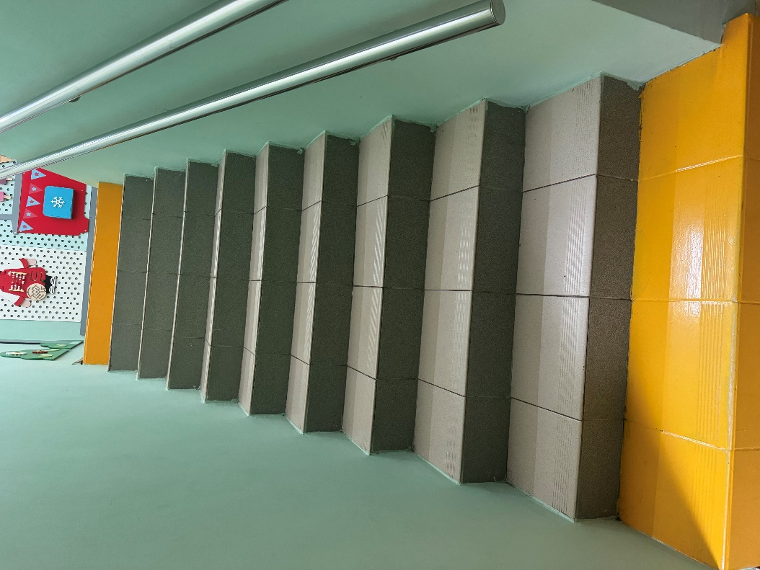

* На всех дверях основного здания и внутри нанесены маркеры для слабовидящих.

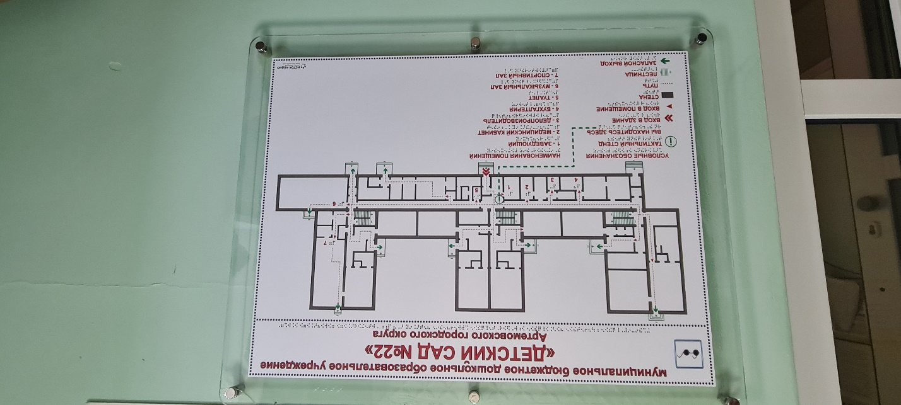

* Имеются мнемосхемы, вывески со шрифтом Брайля на контрастном фоне

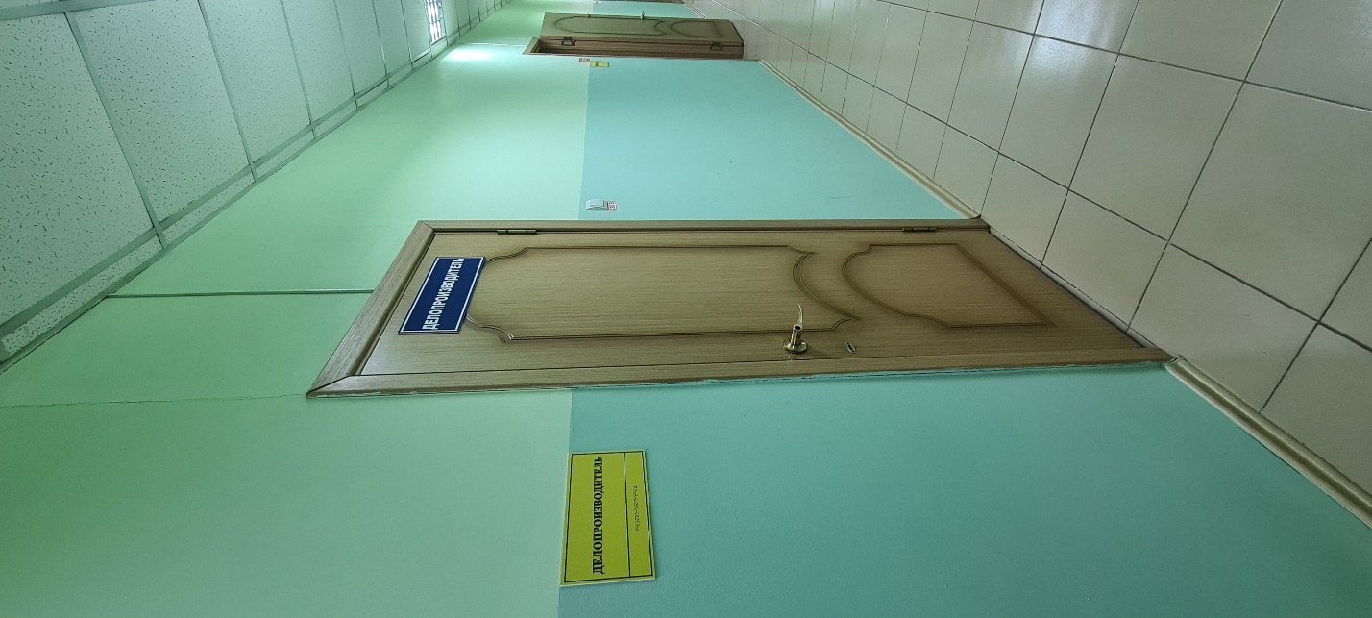

* В здании детского сада перед входами во внутренние помещения, в которых оказываются услуги,размещены информирующие тактильные таблички для их идентификации с использованием рельефно-линейного шрифта, а также рельефно-точечного шрифта Брайля для людей с нарушением зрения с указанием номера и назначения помещения (группы, кабинеты, уборные и т.д.).

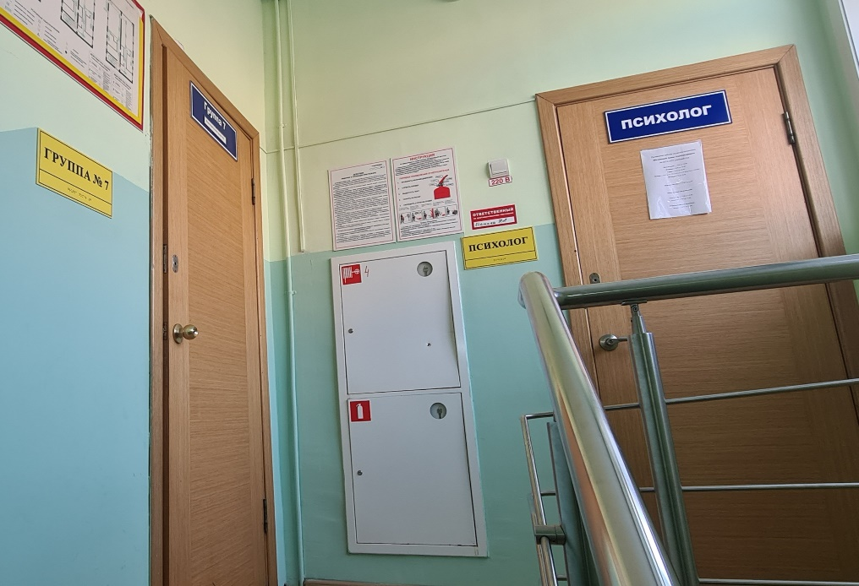

* При необходимости для обеспечения доступа в здание образовательной организации инвалиду или лицу с ОВЗ будет предоставлено сопровождающее лицо.
* В зоне стоянки транспортных средств парковка для инвалидов с личным транспортом – не предусмотрена.
* Конструктивные особенности здания не предусматривают наличие подъемников и других приспособлений, обеспечивающих доступ инвалидов и лиц с ограниченными возможностями здоровья.
* Сменные кресла-коляски отсутствуют.